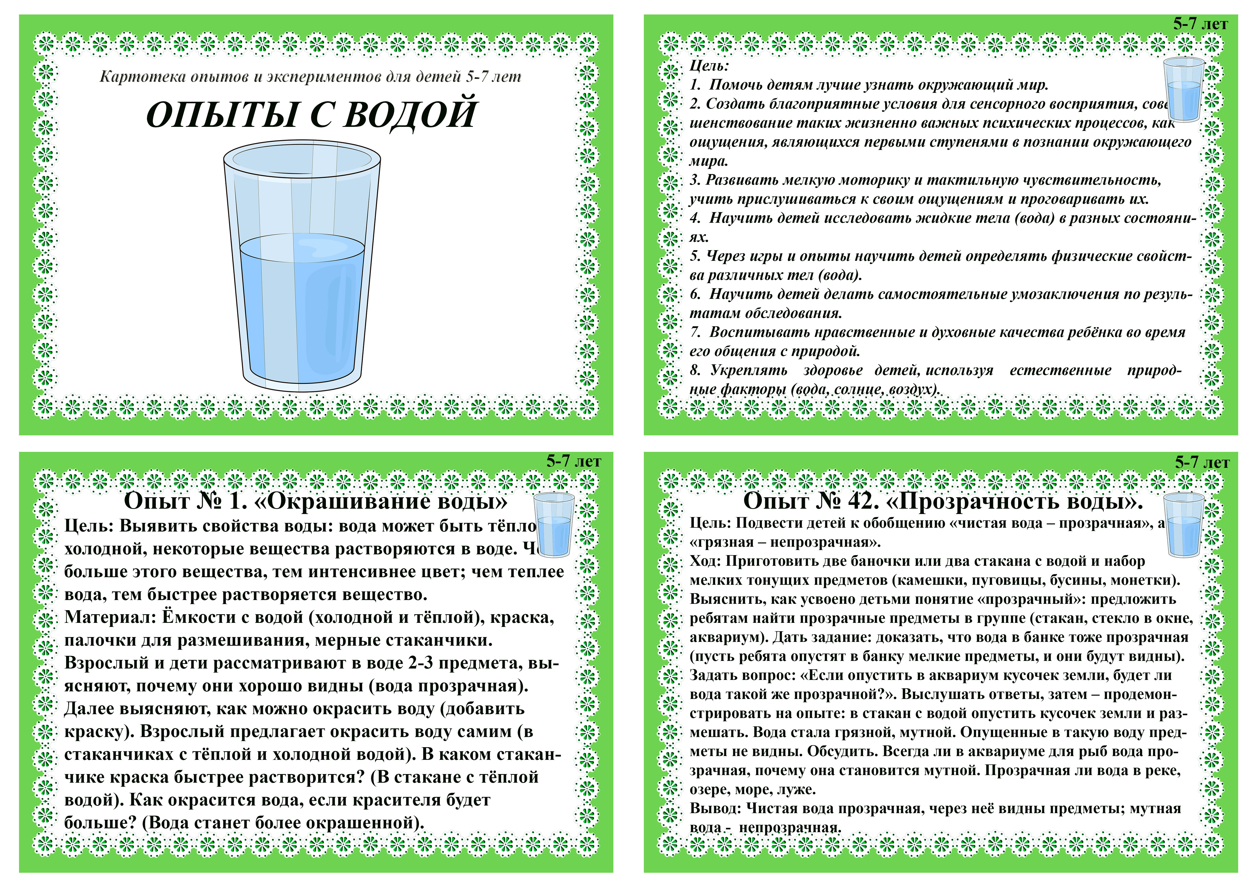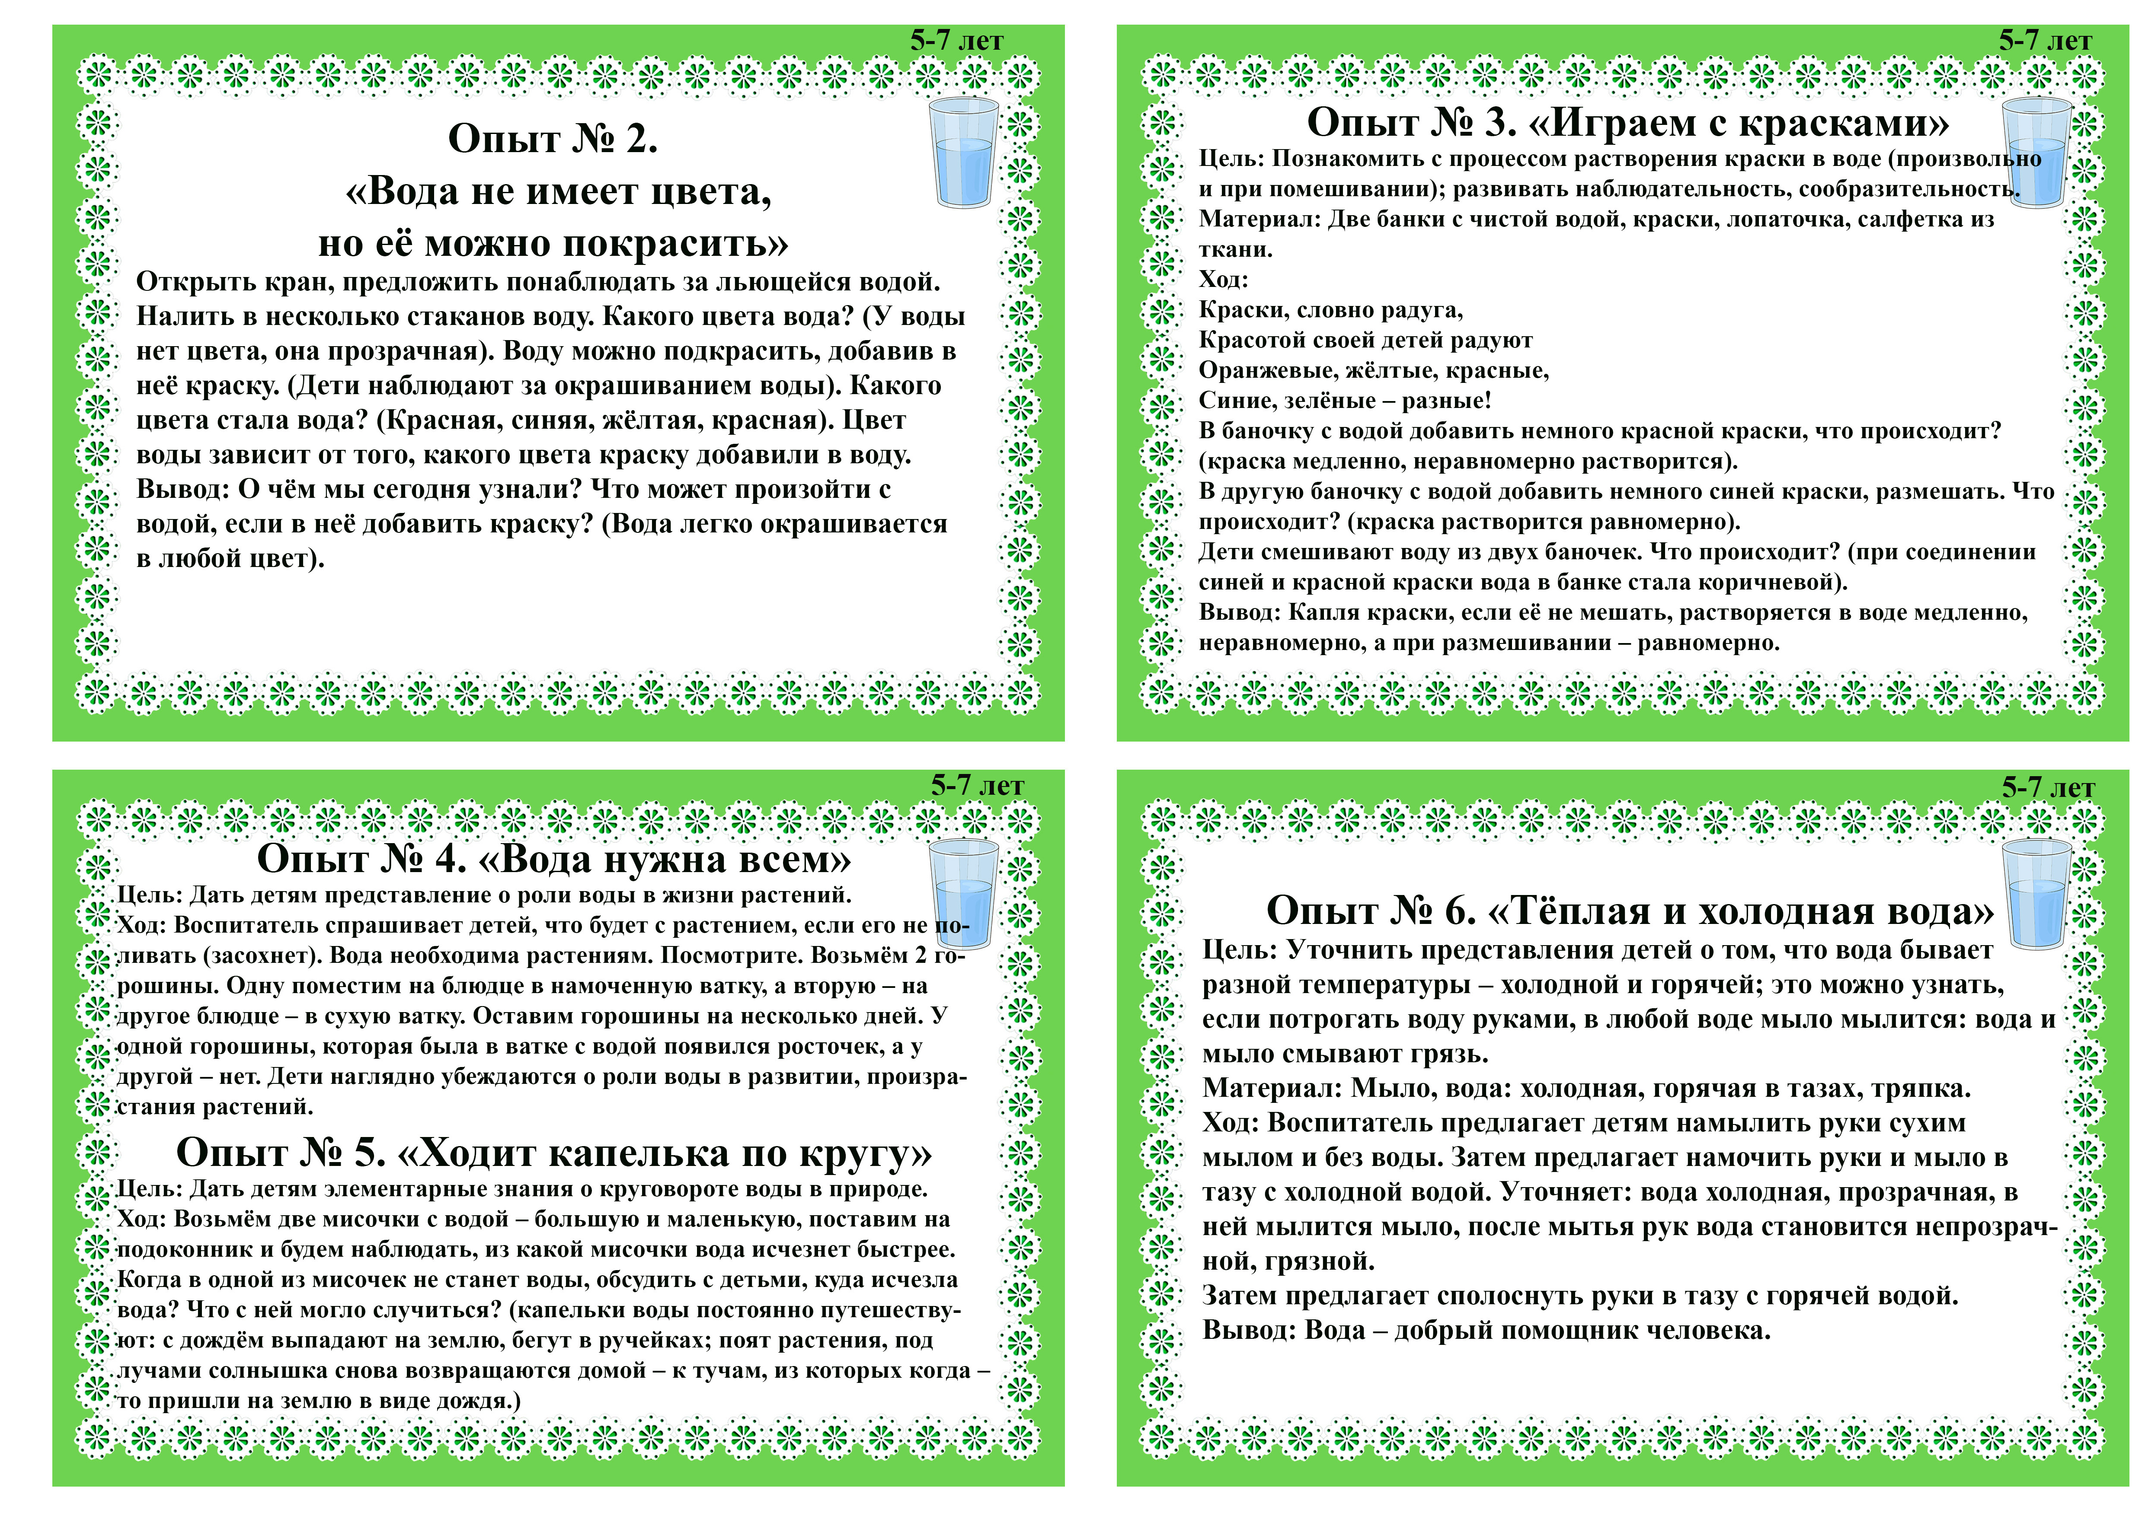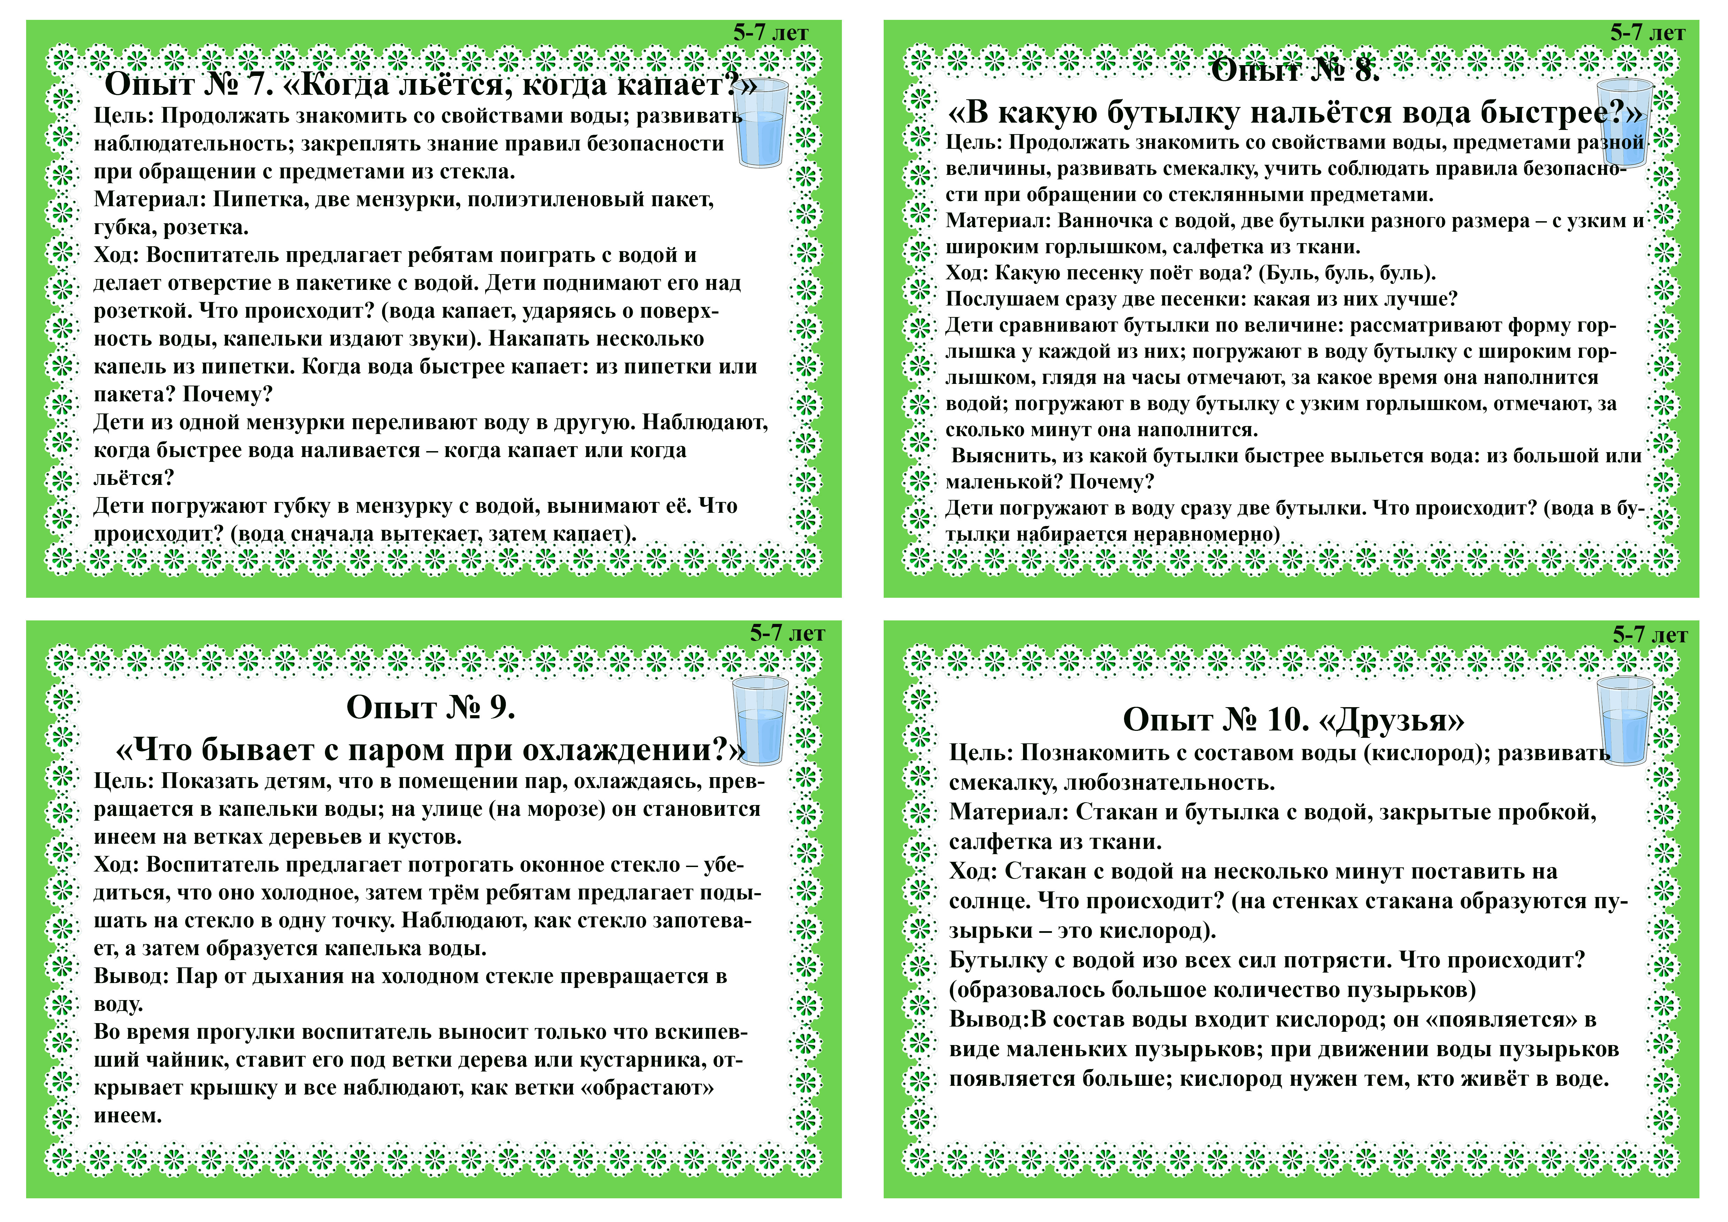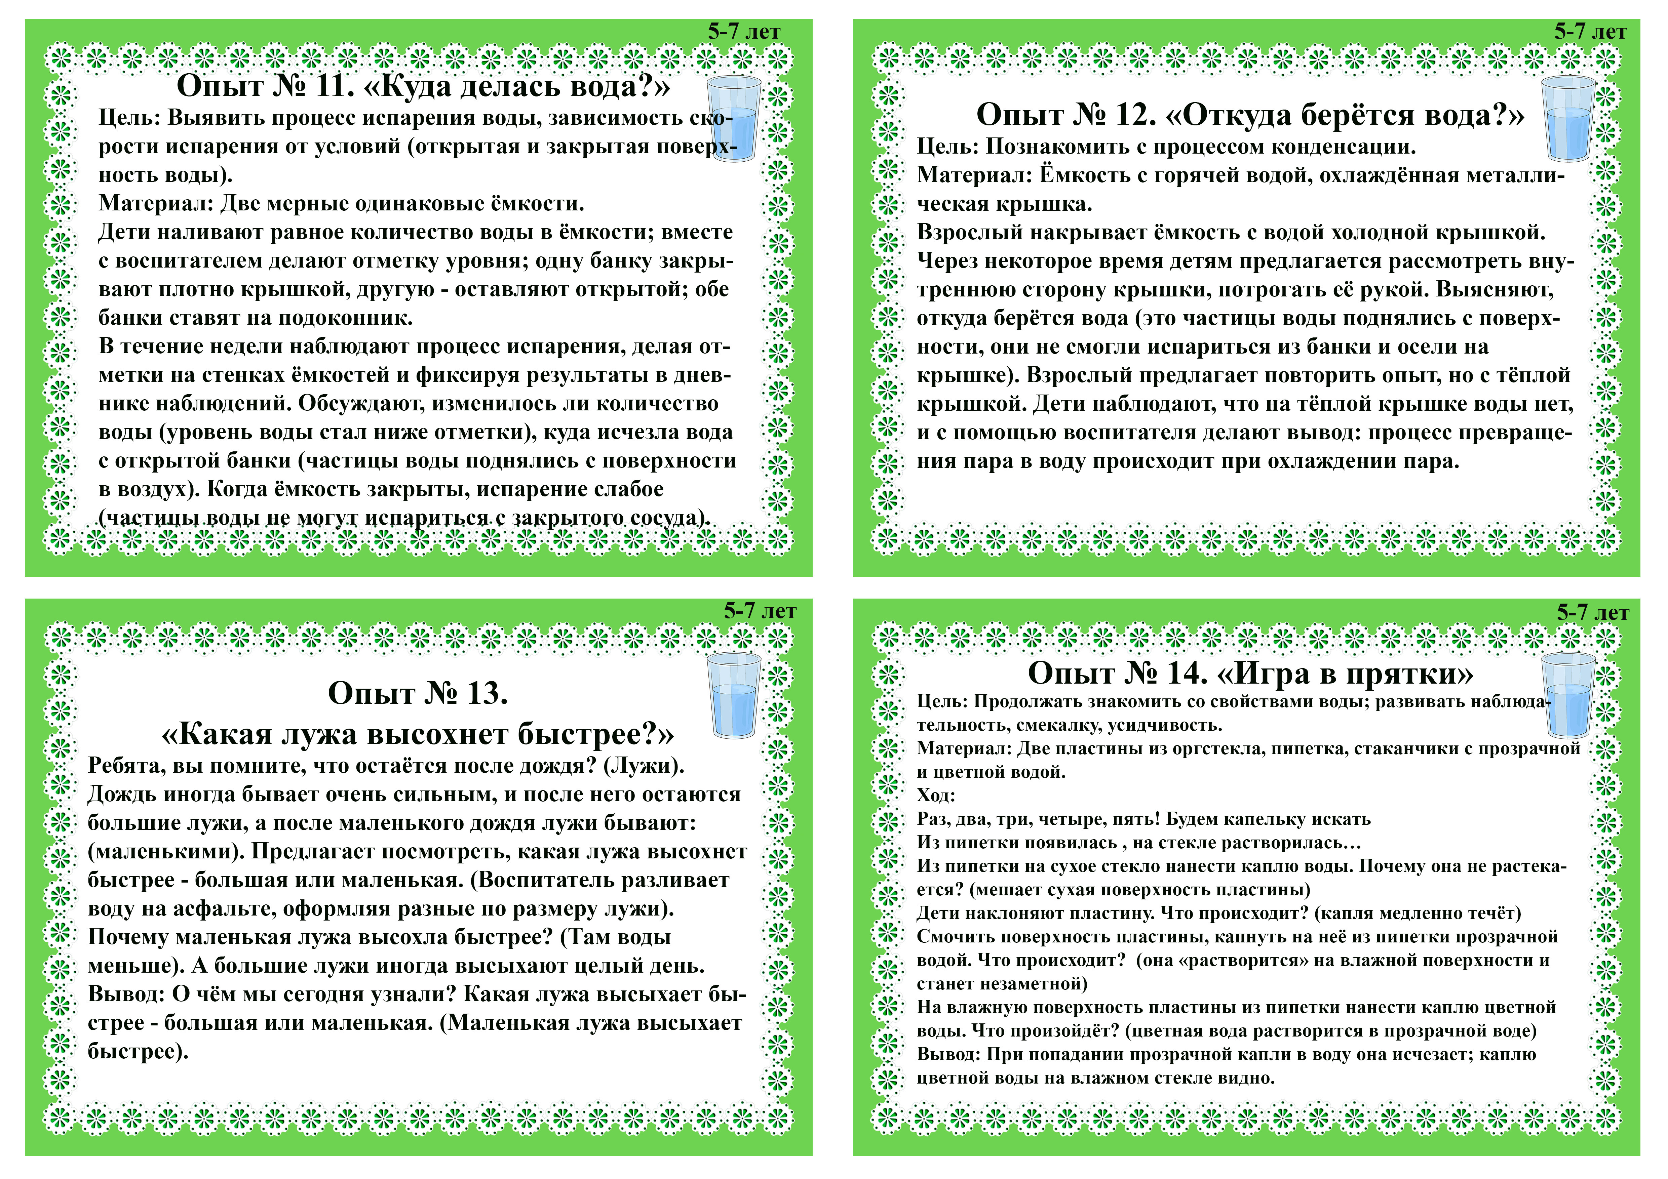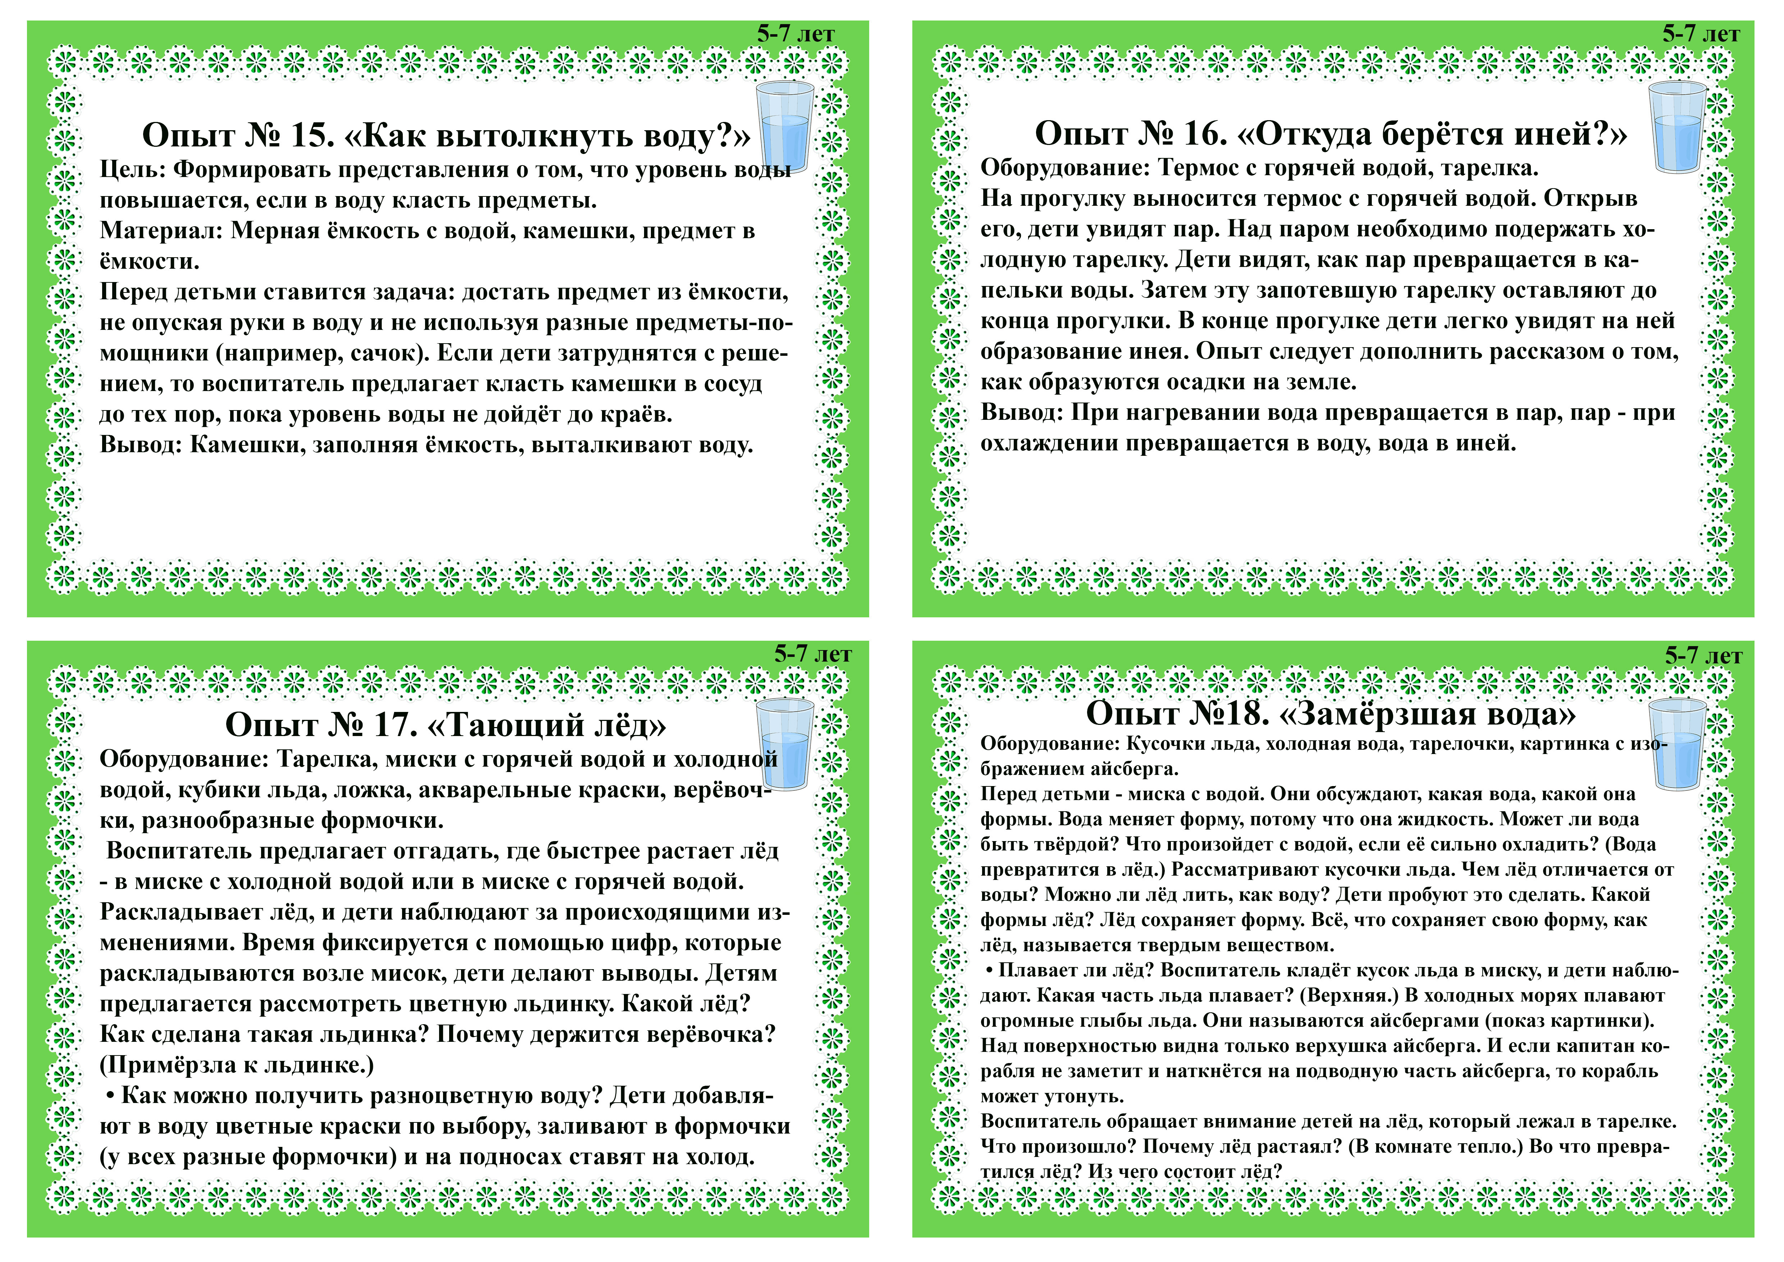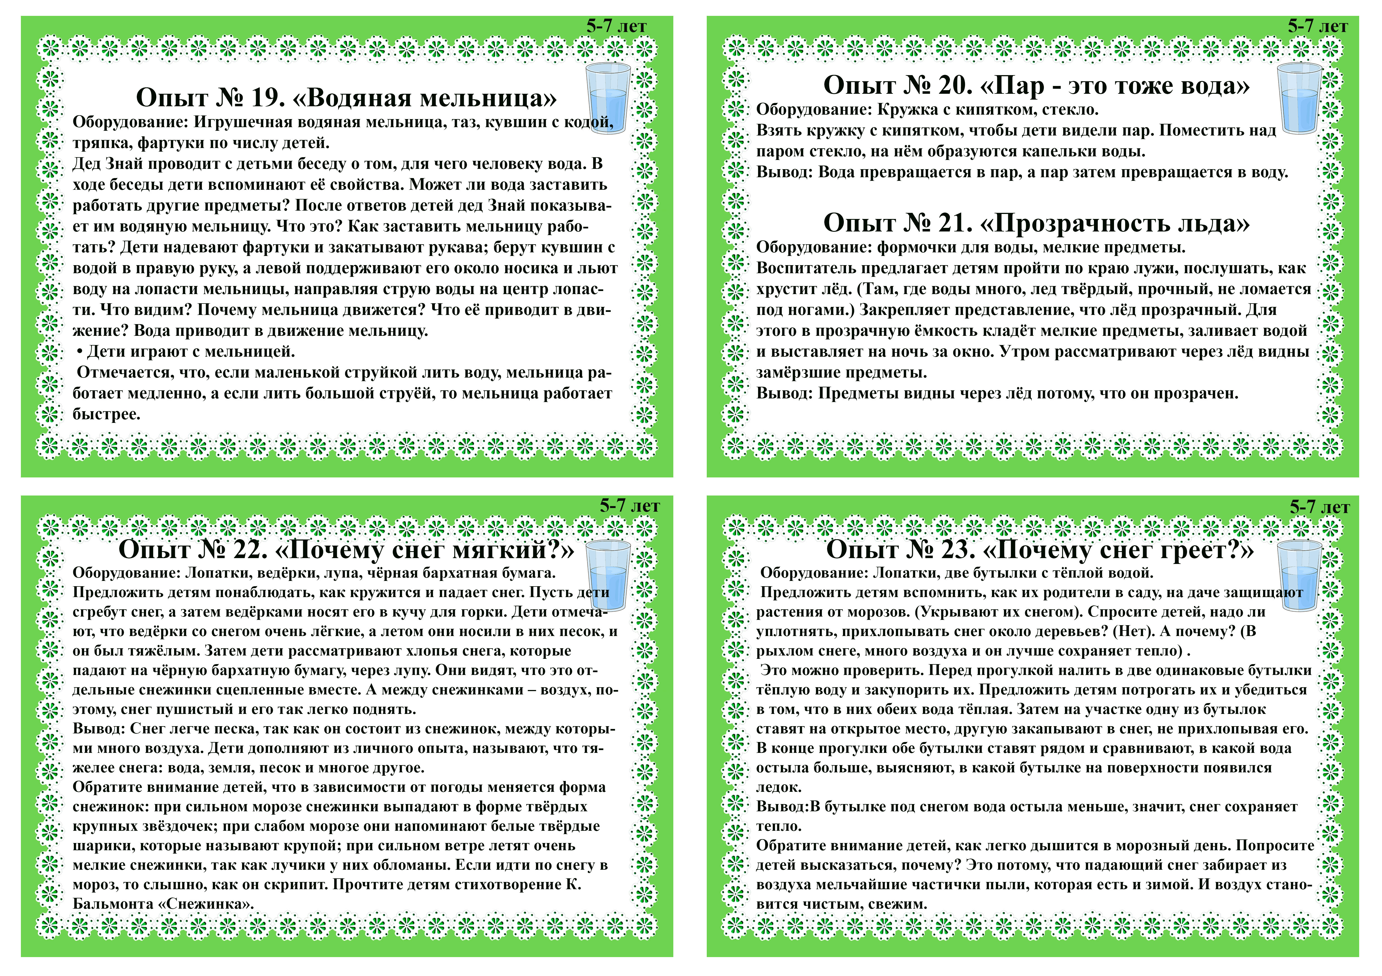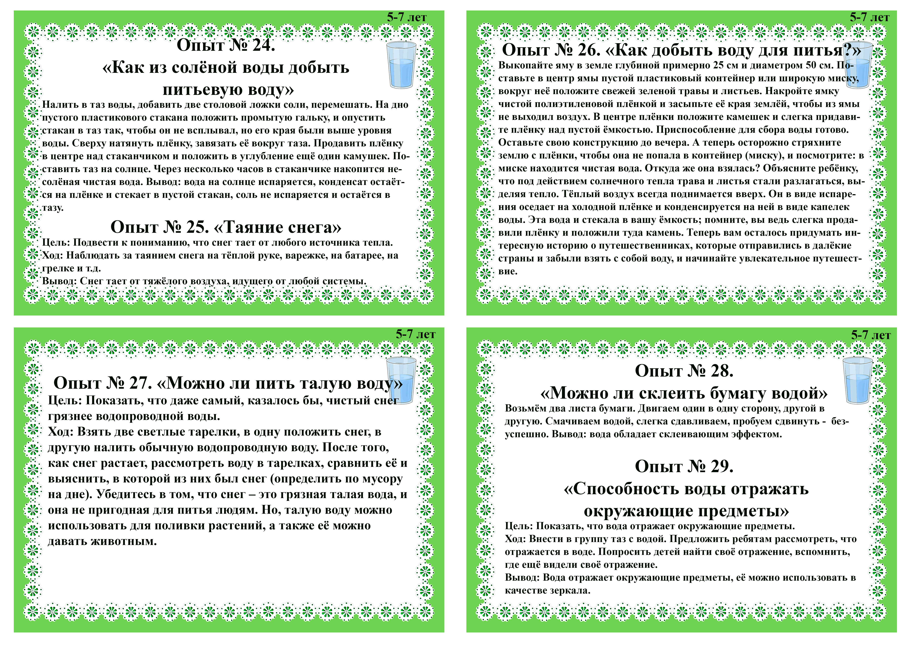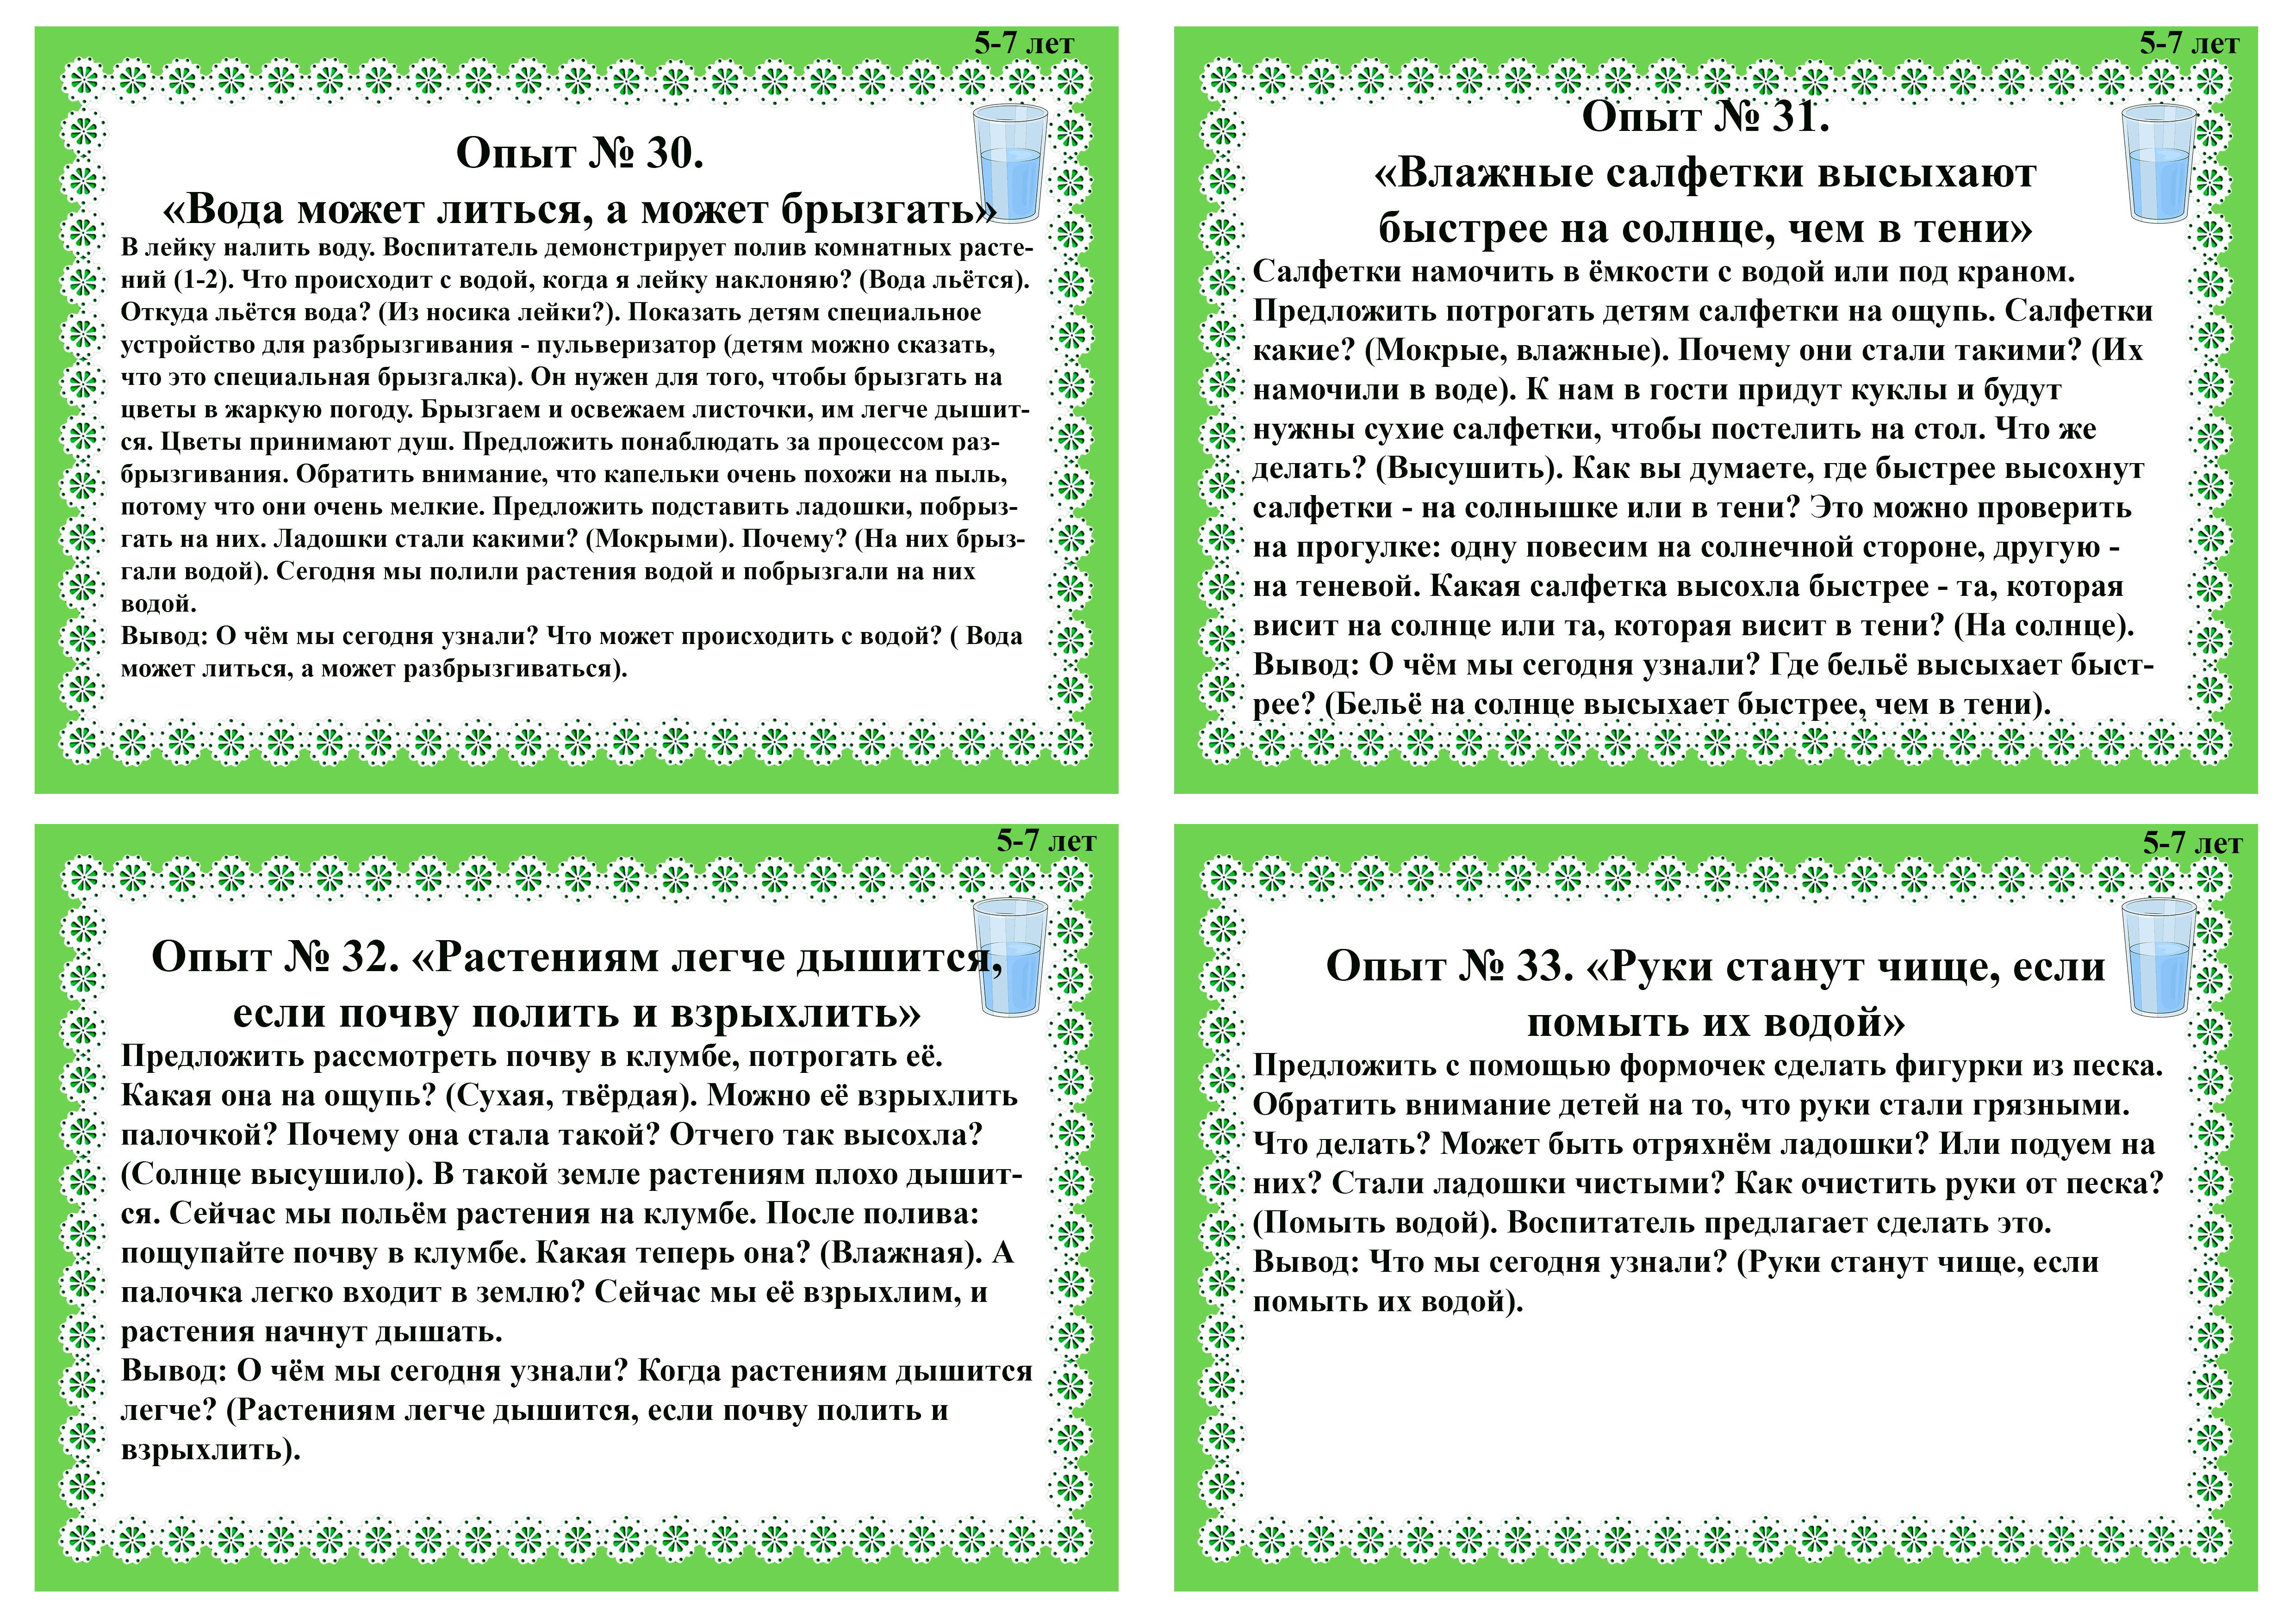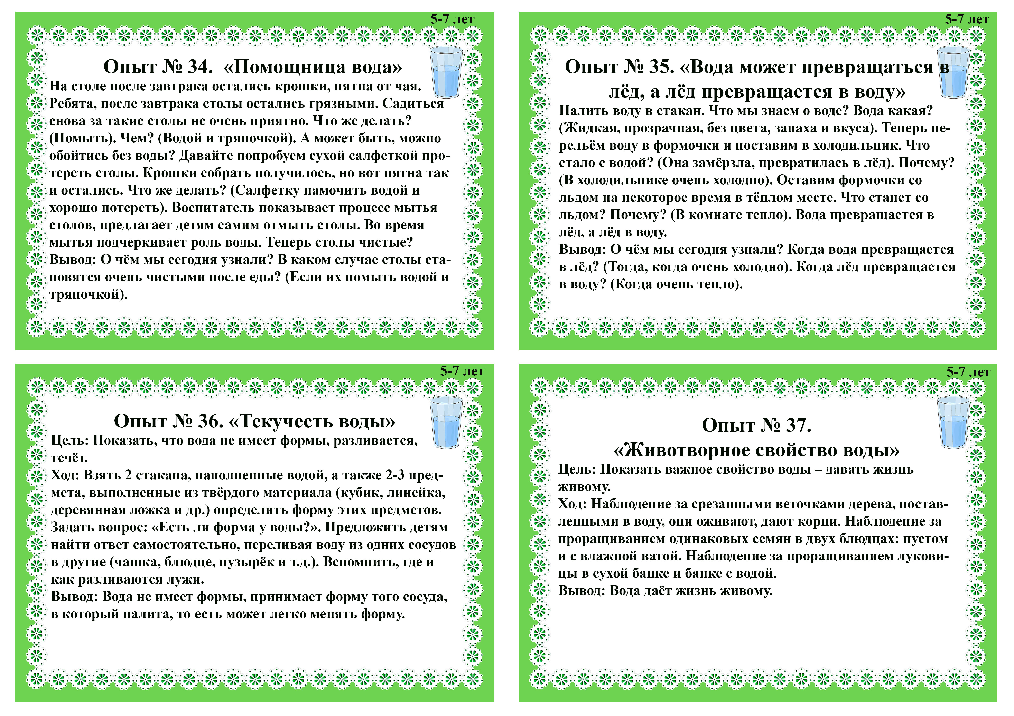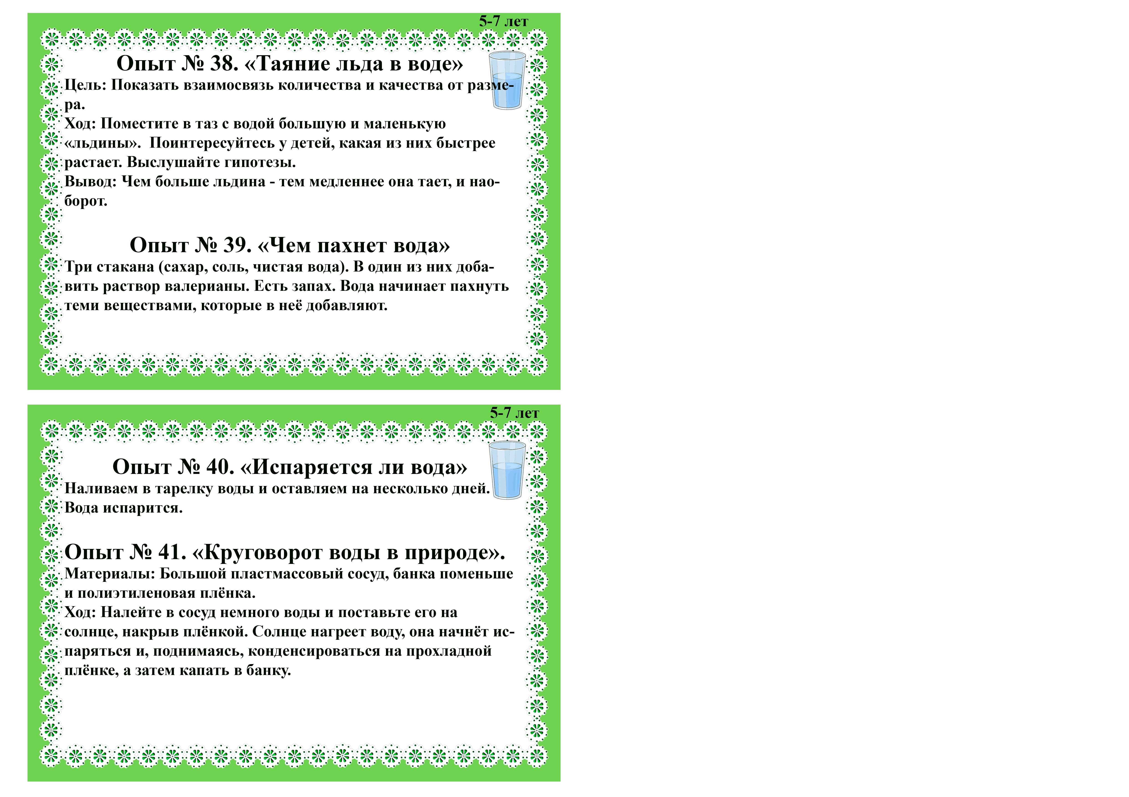

Добавила текстовый материал. Вдруг в планы нужно будет вставить. Чтобы не набирать лишний раз
Цель:
1. Помочь детям лучше узнать окружающий мир.
2. Создать благоприятные условия для сенсорного восприятия, совершенствование таких жизненно важных психических процессов, как ощущения, являющихся первыми ступенями в познании окружающего мира.
3. Развивать мелкую моторику и тактильную чувствительность, учить прислушиваться к своим ощущениям и проговаривать их.
4. Научить детей исследовать жидкие и твёрдые тела (вода, песок, камни, воздух) в разных состояниях.
5. Через игры и опыты научить детей определять физические свойства различных тел (вода, песок, воздух).
6. Научить детей делать самостоятельные умозаключения по результатам обследования.
7. Воспитывать нравственные и духовные качества ребёнка во время его общения с природой.
8. Укреплять здоровье детей, используя естественные природные факторы (вода, солнце, воздух).

ОПЫТЫ С ВОДОЙ
Опыт № 1. «Окрашивание воды»
Цель: Выявить свойства воды: вода может быть тёплой и холодной, некоторые вещества растворяются в воде. Чем больше этого вещества, тем интенсивнее цвет; чем теплее вода, тем быстрее растворяется вещество.
Материал: Ёмкости с водой (холодной и тёплой), краска, палочки для размешивания, мерные стаканчики.
Взрослый и дети рассматривают в воде 2-3 предмета, выясняют, почему они хорошо видны (вода прозрачная). Далее выясняют, как можно окрасить воду (добавить краску). Взрослый предлагает окрасить воду самим (в стаканчиках с тёплой и холодной водой). В каком стаканчике краска быстрее растворится? (В стакане с тёплой водой). Как окрасится вода, если красителя будет больше? (Вода станет более окрашенной).

Опыт № 2. «Вода не имеет цвета, но её можно покрасить»
Открыть кран, предложить понаблюдать за льющейся водой. Налить в несколько стаканов воду. Какого цвета вода? (У воды нет цвета, она прозрачная). Воду можно подкрасить, добавив в неё краску. (Дети наблюдают за окрашиванием воды). Какого цвета стала вода? (Красная, синяя, жёлтая, красная). Цвет воды зависит от того, какого цвета краску добавили в воду.
Вывод: О чём мы сегодня узнали? Что может произойти с водой, если в неё добавить краску? (Вода легко окрашивается в любой цвет).

Опыт № 3. «Играем с красками»
Цель: Познакомить с процессом растворения краски в воде (произвольно и при помешивании); развивать наблюдательность, сообразительность.
Материал: Две банки с чистой водой, краски, лопаточка, салфетка из ткани.
Ход:
Краски, словно радуга,
Красотой своей детей радуют
Оранжевые, жёлтые, красные,
Синие, зелёные – разные!
В баночку с водой добавить немного красной краски, что происходит? (краска медленно, неравномерно растворится).
В другую баночку с водой добавить немного синей краски, размешать. Что происходит? (краска растворится равномерно).
Дети смешивают воду из двух баночек. Что происходит? (при соединении синей и красной краски вода в банке стала коричневой).
Вывод: Капля краски, если её не мешать, растворяется в воде медленно, неравномерно, а при размешивании – равномерно.
Опыт № 4. «Вода нужна всем»
Цель: Дать детям представление о роли воды в жизни растений.
Ход: Воспитатель спрашивает детей, что будет с растением, если его не поливать (засохнет). Вода необходима растениям. Посмотрите. Возьмём 2 горошины. Одну поместим на блюдце в намоченную ватку, а вторую – на другое блюдце – в сухую ватку. Оставим горошины на несколько дней. У одной горошины, которая была в ватке с водой появился росточек, а у другой – нет. Дети наглядно убеждаются о роли воды в развитии, произрастания растений.
Опыт № 5. «Ходит капелька по кругу»
Цель: Дать детям элементарные знания о круговороте воды в природе.
Ход: Возьмём две мисочки с водой – большую и маленькую, поставим на подоконник и будем наблюдать, из какой мисочки вода исчезнет быстрее. Когда в одной из мисочек не станет воды, обсудить с детьми, куда исчезла вода? Что с ней могло случиться? (капельки воды постоянно путешествуют: с дождём выпадают на землю, бегут в ручейках; поят растения, под лучами солнышка снова возвращаются домой – к тучам, из которых когда – то пришли на землю в виде дождя.)

Опыт № 6. «Тёплая и холодная вода»
Цель: Уточнить представления детей о том, что вода бывает разной температуры – холодной и горячей; это можно узнать, если потрогать воду руками, в любой воде мыло мылится: вода и мыло смывают грязь.
Материал: Мыло, вода: холодная, горячая в тазах, тряпка.
Ход: Воспитатель предлагает детям намылить руки сухим мылом и без воды. Затем предлагает намочить руки и мыло в тазу с холодной водой. Уточняет: вода холодная, прозрачная, в ней мылится мыло, после мытья рук вода становится непрозрачной, грязной.
Затем предлагает сполоснуть руки в тазу с горячей водой.
Вывод: Вода – добрый помощник человека.

Опыт № 7. «Когда льётся, когда капает?»
Цель: Продолжать знакомить со свойствами воды; развивать наблюдательность; закреплять знание правил безопасности при обращении с предметами из стекла.
Материал: Пипетка, две мензурки, полиэтиленовый пакет, губка, розетка.
Ход: Воспитатель предлагает ребятам поиграть с водой и делает отверстие в пакетике с водой. Дети поднимают его над розеткой. Что происходит? (вода капает, ударяясь о поверхность воды, капельки издают звуки). Накапать несколько капель из пипетки. Когда вода быстрее капает: из пипетки или пакета? Почему?
Дети из одной мензурки переливают воду в другую. Наблюдают, когда быстрее вода наливается – когда капает или когда льётся?
Дети погружают губку в мензурку с водой, вынимают её. Что происходит? (вода сначала вытекает, затем капает).

Опыт № 8. «В какую бутылку нальётся вода быстрее?»
Цель: Продолжать знакомить со свойствами воды, предметами разной величины, развивать смекалку, учить соблюдать правила безопасности при обращении со стеклянными предметами.
Материал: Ванночка с водой, две бутылки разного размера – с узким и широким горлышком, салфетка из ткани.
Ход: Какую песенку поёт вода? (Буль, буль, буль).
Послушаем сразу две песенки: какая из них лучше?
Дети сравнивают бутылки по величине: рассматривают форму горлышка у каждой из них; погружают в воду бутылку с широким горлышком, глядя на часы отмечают, за какое время она наполнится водой; погружают в воду бутылку с узким горлышком, отмечают, за сколько минут она наполнится.
Выяснить, из какой бутылки быстрее выльется вода: из большой или маленькой? Почему?
Дети погружают в воду сразу две бутылки. Что происходит? (вода в бутылки набирается неравномерно)

Опыт № 9. «Что бывает с паром при охлаждении?»
Цель: Показать детям, что в помещении пар, охлаждаясь, превращается в капельки воды; на улице (на морозе) он становится инеем на ветках деревьев и кустов.
Ход: Воспитатель предлагает потрогать оконное стекло – убедиться, что оно холодное, затем трём ребятам предлагает подышать на стекло в одну точку. Наблюдают, как стекло запотевает, а затем образуется капелька воды.
Вывод: Пар от дыхания на холодном стекле превращается в воду.
Во время прогулки воспитатель выносит только что вскипевший чайник, ставит его под ветки дерева или кустарника, открывает крышку и все наблюдают, как ветки «обрастают» инеем.

Опыт № 10. «Друзья»
Цель: Познакомить с составом воды (кислород); развивать смекалку, любознательность.
Материал: Стакан и бутылка с водой, закрытые пробкой, салфетка из ткани.
Ход: Стакан с водой на несколько минут поставить на солнце. Что происходит? (на стенках стакана образуются пузырьки – это кислород).
Бутылку с водой изо всех сил потрясти. Что происходит? (образовалось большое количество пузырьков)
Вывод:В состав воды входит кислород; он «появляется» в виде маленьких пузырьков; при движении воды пузырьков появляется больше; кислород нужен тем, кто живёт в воде.

Опыт № 11. «Куда делась вода?»
Цель: Выявить процесс испарения воды, зависимость скорости испарения от условий (открытая и закрытая поверхность воды).
Материал: Две мерные одинаковые ёмкости.
Дети наливают равное количество воды в ёмкости; вместе с воспитателем делают отметку уровня; одну банку закрывают плотно крышкой, другую - оставляют открытой; обе банки ставят на подоконник.
В течение недели наблюдают процесс испарения, делая отметки на стенках ёмкостей и фиксируя результаты в дневнике наблюдений. Обсуждают, изменилось ли количество воды (уровень воды стал ниже отметки), куда исчезла вода с открытой банки (частицы воды поднялись с поверхности в воздух). Когда ёмкость закрыты, испарение слабое (частицы воды не могут испариться с закрытого сосуда).

Опыт № 12. «Откуда берётся вода?»
Цель: Познакомить с процессом конденсации.
Материал: Ёмкость с горячей водой, охлаждённая металлическая крышка.
Взрослый накрывает ёмкость с водой холодной крышкой. Через некоторое время детям предлагается рассмотреть внутреннюю сторону крышки, потрогать её рукой. Выясняют, откуда берётся вода (это частицы воды поднялись с поверхности, они не смогли испариться из банки и осели на крышке). Взрослый предлагает повторить опыт, но с тёплой крышкой. Дети наблюдают, что на тёплой крышке воды нет, и с помощью воспитателя делают вывод: процесс превращения пара в воду происходит при охлаждении пара.

Опыт № 13. «Какая лужа высохнет быстрее?»
Ребята, вы помните, что остаётся после дождя? (Лужи). Дождь иногда бывает очень сильным, и после него остаются большие лужи, а после маленького дождя лужи бывают: (маленькими). Предлагает посмотреть, какая лужа высохнет быстрее - большая или маленькая. (Воспитатель разливает воду на асфальте, оформляя разные по размеру лужи). Почему маленькая лужа высохла быстрее? (Там воды меньше). А большие лужи иногда высыхают целый день.
Вывод: О чём мы сегодня узнали? Какая лужа высыхает быстрее - большая или маленькая. (Маленькая лужа высыхает быстрее).

Опыт № 14. «Игра в прятки»
Цель: Продолжать знакомить со свойствами воды; развивать наблюдательность, смекалку, усидчивость.
Материал: Две пластины из оргстекла, пипетка, стаканчики с прозрачной и цветной водой.
Ход:
Раз, два, три, четыре, пять!
Будем капельку искать
Из пипетки появилась
На стекле растворилась…
Из пипетки на сухое стекло нанести каплю воды. Почему она не растекается? (мешает сухая поверхность пластины)
Дети наклоняют пластину. Что происходит? (капля медленно течёт)
Смочить поверхность пластины, капнуть на неё из пипетки прозрачной водой. Что происходит? (она «растворится» на влажной поверхности и станет незаметной)
На влажную поверхность пластины из пипетки нанести каплю цветной воды. Что произойдёт? (цветная вода растворится в прозрачной воде)
Вывод: При попадании прозрачной капли в воду она исчезает; каплю цветной воды на влажном стекле видно.

Опыт № 15. «Как вытолкнуть воду?»
Цель: Формировать представления о том, что уровень воды повышается, если в воду класть предметы.
Материал: Мерная ёмкость с водой, камешки, предмет в ёмкости.
Перед детьми ставится задача: достать предмет из ёмкости, не опуская руки в воду и не используя разные предметы-помощники (например, сачок). Если дети затруднятся с решением, то воспитатель предлагает класть камешки в сосуд до тех пор, пока уровень воды не дойдёт до краёв.
Вывод: Камешки, заполняя ёмкость, выталкивают воду.

Опыт № 16. «Откуда берётся иней?»
Оборудование: Термос с горячей водой, тарелка.
На прогулку выносится термос с горячей водой. Открыв его, дети увидят пар. Над паром необходимо подержать холодную тарелку. Дети видят, как пар превращается в капельки воды. Затем эту запотевшую тарелку оставляют до конца прогулки. В конце прогулке дети легко увидят на ней образование инея. Опыт следует дополнить рассказом о том, как образуются осадки на земле.
Вывод: При нагревании вода превращается в пар, пар - при охлаждении превращается в воду, вода в иней.

Опыт № 17. «Тающий лёд»
Оборудование: Тарелка, миски с горячей водой и холодной водой, кубики льда, ложка, акварельные краски, верёвочки, разнообразные формочки.
Воспитатель предлагает отгадать, где быстрее растает лёд - в миске с холодной водой или в миске с горячей водой. Раскладывает лёд, и дети наблюдают за происходящими изменениями. Время фиксируется с помощью цифр, которые раскладываются возле мисок, дети делают выводы. Детям предлагается рассмотреть цветную льдинку. Какой лёд? Как сделана такая льдинка? Почему держится верёвочка? (Примёрзла к льдинке.)
• Как можно получить разноцветную воду? Дети добавляют в воду цветные краски по выбору, заливают в формочки (у всех разные формочки) и на подносах ставят на холод.

Опыт №18. «Замёрзшая вода»
Оборудование: Кусочки льда, холодная вода, тарелочки, картинка с изображением айсберга.
Перед детьми - миска с водой. Они обсуждают, какая вода, какой она формы. Вода меняет форму, потому что она жидкость. Может ли вода быть твёрдой? Что произойдет с водой, если её сильно охладить? (Вода превратится в лёд.)
Рассматривают кусочки льда. Чем лёд отличается от воды? Можно ли лёд лить, как воду? Дети пробуют это сделать. Какой формы лёд? Лёд сохраняет форму. Всё, что сохраняет свою форму, как лёд, называется твердым веществом.
• Плавает ли лёд? Воспитатель кладёт кусок льда в миску, и дети наблюдают. Какая часть льда плавает? (Верхняя.) В холодных морях плавают огромные глыбы льда. Они называются айсбергами (показ картинки). Над поверхностью видна только верхушка айсберга. И если капитан корабля не заметит и наткнётся на подводную часть айсберга, то корабль может утонуть.
Воспитатель обращает внимание детей на лёд, который лежал в тарелке. Что произошло? Почему лёд растаял? (В комнате тепло.) Во что превратился лёд? Из чего состоит лёд?

Опыт № 19. «Водяная мельница»
Оборудование: Игрушечная водяная мельница, таз, кувшин с кодой, тряпка, фартуки по числу детей.
Дед Знай проводит с детьми беседу о том, для чего человеку вода. В ходе беседы дети вспоминают её свойства. Может ли вода заставить работать другие предметы? После ответов детей дед Знай показывает им водяную мельницу. Что это? Как заставить мельницу работать? Дети надевают фартуки и закатывают рукава; берут кувшин с водой в правую руку, а левой поддерживают его около носика и льют воду на лопасти мельницы, направляя струю воды на центр лопасти. Что видим? Почему мельница движется? Что её приводит в движение? Вода приводит в движение мельницу.
• Дети играют с мельницей.
Отмечается, что, если маленькой струйкой лить воду, мельница работает медленно, а если лить большой струёй, то мельница работает быстрее.

Опыт № 20. «Пар - это тоже вода»
Оборудование: Кружка с кипятком, стекло.
Взять кружку с кипятком, чтобы дети видели пар. Поместить над паром стекло, на нём образуются капельки воды.
Вывод: Вода превращается в пар, а пар затем превращается в воду.

Опыт № 21. «Прозрачность льда»
Оборудование: формочки для воды, мелкие предметы.
Воспитатель предлагает детям пройти по краю лужи, послушать, как хрустит лёд. (Там, где воды много, лед твёрдый, прочный, не ломается под ногами.) Закрепляет представление, что лёд прозрачный. Для этого в прозрачную ёмкость кладёт мелкие предметы, заливает водой и выставляет на ночь за окно. Утром рассматривают через лёд видны замёрзшие предметы.
Вывод: Предметы видны через лёд потому, что он прозрачен.

Опыт № 22. «Почему снег мягкий?»
Оборудование: Лопатки, ведёрки, лупа, чёрная бархатная бумага.
Предложить детям понаблюдать, как кружится и падает снег. Пусть дети сгребут снег, а затем ведёрками носят его в кучу для горки. Дети отмечают, что ведёрки со снегом очень лёгкие, а летом они носили в них песок, и он был тяжёлым. Затем дети рассматривают хлопья снега, которые падают на чёрную бархатную бумагу, через лупу. Они видят, что это отдельные снежинки сцепленные вместе. А между снежинками – воздух, поэтому, снег пушистый и его так легко поднять.
Вывод: Снег легче песка, так как он состоит из снежинок, между которыми много воздуха. Дети дополняют из личного опыта, называют, что тяжелее снега: вода, земля, песок и многое другое.
Обратите внимание детей, что в зависимости от погоды меняется форма снежинок: при сильном морозе снежинки выпадают в форме твёрдых крупных звёздочек; при слабом морозе они напоминают белые твёрдые шарики, которые называют крупой; при сильном ветре летят очень мелкие снежинки, так как лучики у них обломаны. Если идти по снегу в мороз, то слышно, как он скрипит. Прочтите детям стихотворение К. Бальмонта «Снежинка».

Опыт № 23. «Почему снег греет?»
Оборудование: Лопатки, две бутылки с тёплой водой.
Предложить детям вспомнить, как их родители в саду, на даче защищают растения от морозов. (Укрывают их снегом). Спросите детей, надо ли уплотнять, прихлопывать снег около деревьев? (Нет). А почему? (В рыхлом снеге, много воздуха и он лучше сохраняет тепло) .
Это можно проверить. Перед прогулкой налить в две одинаковые бутылки тёплую воду и закупорить их. Предложить детям потрогать их и убедиться в том, что в них обеих вода тёплая. Затем на участке одну из бутылок ставят на открытое место, другую закапывают в снег, не прихлопывая его. В конце прогулки обе бутылки ставят рядом и сравнивают, в какой вода остыла больше, выясняют, в какой бутылке на поверхности появился ледок.
Вывод:В бутылке под снегом вода остыла меньше, значит, снег сохраняет тепло.
Обратите внимание детей, как легко дышится в морозный день. Попросите детей высказаться, почему? Это потому, что падающий снег забирает из воздуха мельчайшие частички пыли, которая есть и зимой. И воздух становится чистым, свежим.

Опыт № 24. «Как из солёной воды добыть питьевую воду»
Налить в таз воды, добавить две столовой ложки соли, перемешать. На дно пустого пластикового стакана положить промытую гальку, и опустить стакан в таз так, чтобы он не всплывал, но его края были выше уровня воды. Сверху натянуть плёнку, завязать её вокруг таза. Продавить плёнку в центре над стаканчиком и положить в углубление ещё один камушек. Поставить таз на солнце. Через несколько часов в стаканчике накопится несолёная чистая вода. Вывод: вода на солнце испаряется, конденсат остаётся на плёнке и стекает в пустой стакан, соль не испаряется и остаётся в тазу.

Опыт № 25. «Таяние снега»
Цель: Подвести к пониманию, что снег тает от любого источника тепла.
Ход: Наблюдать за таянием снега на тёплой руке, варежке, на батарее, на грелке и т.д.
Вывод: Снег тает от тяжёлого воздуха, идущего от любой системы.

Опыт № 26. «Как добыть воду для питья?»
Выкопайте яму в земле глубиной примерно 25 см и диаметром 50 см. Поставьте в центр ямы пустой пластиковый контейнер или широкую миску, вокруг неё положите свежей зеленой травы и листьев. Накройте ямку чистой полиэтиленовой плёнкой и засыпьте её края землёй, чтобы из ямы не выходил воздух. В центре плёнки положите камешек и слегка придавите плёнку над пустой ёмкостью. Приспособление для сбора воды готово.
Оставьте свою конструкцию до вечера. А теперь осторожно стряхните землю с плёнки, чтобы она не попала в контейнер (миску), и посмотрите: в миске находится чистая вода. Откуда же она взялась? Объясните ребёнку, что под действием солнечного тепла трава и листья стали разлагаться, выделяя тепло. Тёплый воздух всегда поднимается вверх. Он в виде испарения оседает на холодной плёнке и конденсируется на ней в виде капелек воды. Эта вода и стекала в вашу ёмкость; помните, вы ведь слегка продавили плёнку и положили туда камень. Теперь вам осталось придумать интересную историю о путешественниках, которые отправились в далёкие страны и забыли взять с собой воду, и начинайте увлекательное путешествие.

Опыт № 27. «Можно ли пить талую воду»
Цель: Показать, что даже самый, казалось бы, чистый снег грязнее водопроводной воды.
Ход: Взять две светлые тарелки, в одну положить снег, в другую налить обычную водопроводную воду. После того, как снег растает, рассмотреть воду в тарелках, сравнить её и выяснить, в которой из них был снег (определить по мусору на дне). Убедитесь в том, что снег – это грязная талая вода, и она не пригодная для питья людям. Но, талую воду можно использовать для поливки растений, а также её можно давать животным.

Опыт № 28. «Можно ли склеить бумагу водой»
Возьмём два листа бумаги. Двигаем один в одну сторону, другой в другую. Смачиваем водой, слегка сдавливаем, пробуем сдвинуть - безуспешно. Вывод: вода обладает склеивающим эффектом.

Опыт № 29. «Способность воды отражать окружающие предметы»
Цель: Показать, что вода отражает окружающие предметы.
Ход: Внести в группу таз с водой. Предложить ребятам рассмотреть, что отражается в воде. Попросить детей найти своё отражение, вспомнить, где ещё видели своё отражение.
Вывод: Вода отражает окружающие предметы, её можно использовать в качестве зеркала.

Опыт № 30. «Вода может литься, а может брызгать»
В лейку налить воду. Воспитатель демонстрирует полив комнатных растений (1-2). Что происходит с водой, когда я лейку наклоняю? (Вода льётся). Откуда льётся вода? (Из носика лейки?). Показать детям специальное устройство для разбрызгивания - пульверизатор (детям можно сказать, что это специальная брызгалка). Он нужен для того, чтобы брызгать на цветы в жаркую погоду. Брызгаем и освежаем листочки, им легче дышится. Цветы принимают душ. Предложить понаблюдать за процессом разбрызгивания. Обратить внимание, что капельки очень похожи на пыль, потому что они очень мелкие. Предложить подставить ладошки, побрызгать на них. Ладошки стали какими? (Мокрыми). Почему? (На них брызгали водой). Сегодня мы полили растения водой и побрызгали на них водой.
Вывод: О чём мы сегодня узнали? Что может происходить с водой? ( Вода может литься, а может разбрызгиваться).

Опыт № 31. «Влажные салфетки высыхают быстрее на солнце, чем в тени»
Салфетки намочить в ёмкости с водой или под краном. Предложить потрогать детям салфетки на ощупь. Салфетки какие? (Мокрые, влажные). Почему они стали такими? (Их намочили в воде). К нам в гости придут куклы и будут нужны сухие салфетки, чтобы постелить на стол. Что же делать? (Высушить). Как вы думаете, где быстрее высохнут салфетки - на солнышке или в тени? Это можно проверить на прогулке: одну повесим на солнечной стороне, другую - на теневой. Какая салфетка высохла быстрее - та, которая висит на солнце или та, которая висит в тени? (На солнце).
Вывод: О чём мы сегодня узнали? Где бельё высыхает быстрее? (Бельё на солнце высыхает быстрее, чем в тени).

Опыт № 32. «Растениям легче дышится, если почву полить и взрыхлить»
Предложить рассмотреть почву в клумбе, потрогать её. Какая она на ощупь? (Сухая, твёрдая). Можно её взрыхлить палочкой? Почему она стала такой? Отчего так высохла? (Солнце высушило). В такой земле растениям плохо дышится. Сейчас мы польём растения на клумбе. После полива: пощупайте почву в клумбе. Какая теперь она? (Влажная). А палочка легко входит в землю? Сейчас мы её взрыхлим, и растения начнут дышать.
Вывод: О чём мы сегодня узнали? Когда растениям дышится легче? (Растениям легче дышится, если почву полить и взрыхлить).

Опыт № 33. «Руки станут чище, если помыть их водой»
Предложить с помощью формочек сделать фигурки из песка. Обратить внимание детей на то, что руки стали грязными. Что делать? Может быть отряхнём ладошки? Или подуем на них? Стали ладошки чистыми? Как очистить руки от песка? (Помыть водой). Воспитатель предлагает сделать это.
Вывод: Что мы сегодня узнали? (Руки станут чище, если помыть их водой).
Опыт № 34. «Помощница вода»
На столе после завтрака остались крошки, пятна от чая. Ребята, после завтрака столы остались грязными. Садиться снова за такие столы не очень приятно. Что же делать? (Помыть). Чем? (Водой и тряпочкой). А может быть, можно обойтись без воды? Давайте попробуем сухой салфеткой протереть столы. Крошки собрать получилось, но вот пятна так и остались. Что же делать? (Салфетку намочить водой и хорошо потереть). Воспитатель показывает процесс мытья столов, предлагает детям самим отмыть столы. Во время мытья подчеркивает роль воды. Теперь столы чистые?
Вывод: О чём мы сегодня узнали? В каком случае столы становятся очень чистыми после еды? (Если их помыть водой и тряпочкой).

Опыт № 35. «Вода может превращаться в лёд, а лёд превращается в воду»
Налить воду в стакан. Что мы знаем о воде? Вода какая? (Жидкая, прозрачная, без цвета, запаха и вкуса). Теперь перельём воду в формочки и поставим в холодильник. Что стало с водой? (Она замёрзла, превратилась в лёд). Почему? (В холодильнике очень холодно). Оставим формочки со льдом на некоторое время в тёплом месте. Что станет со льдом? Почему? (В комнате тепло). Вода превращается в лёд, а лёд в воду.
Вывод: О чём мы сегодня узнали? Когда вода превращается в лёд? (Тогда, когда очень холодно). Когда лёд превращается в воду? (Когда очень тепло).

Опыт № 36. «Текучесть воды»
Цель: Показать, что вода не имеет формы, разливается, течёт.
Ход: Взять 2 стакана, наполненные водой, а также 2-3 предмета, выполненные из твёрдого материала (кубик, линейка, деревянная ложка и др.) определить форму этих предметов. Задать вопрос: «Есть ли форма у воды?». Предложить детям найти ответ самостоятельно, переливая воду из одних сосудов в другие (чашка, блюдце, пузырёк и т.д.). Вспомнить, где и как разливаются лужи.
Вывод: Вода не имеет формы, принимает форму того сосуда, в который налита, то есть может легко менять форму.

Опыт № 37. «Животворное свойство воды»
Цель: Показать важное свойство воды – давать жизнь живому.
Ход: Наблюдение за срезанными веточками дерева, поставленными в воду, они оживают, дают корни. Наблюдение за проращиванием одинаковых семян в двух блюдцах: пустом и с влажной ватой. Наблюдение за проращиванием луковицы в сухой банке и банке с водой.
Вывод: Вода даёт жизнь живому.

Опыт № 38. «Таяние льда в воде»
Цель: Показать взаимосвязь количества и качества от размера.
Ход: Поместите в таз с водой большую и маленькую «льдины». Поинтересуйтесь у детей, какая из них быстрее растает. Выслушайте гипотезы.
Вывод: Чем больше льдина - тем медленнее она тает, и наоборот.

Опыт № 39. «Чем пахнет вода»
Три стакана (сахар, соль, чистая вода). В один из них добавить раствор валерианы. Есть запах. Вода начинает пахнуть теми веществами, которые в неё добавляют.

Опыт № 40. «Испаряется ли вода»
Наливаем в тарелку воды и оставляем на несколько дней. Вода испарится.
Опыт № 41. «Круговорот воды в природе».
Материалы: Большой пластмассовый сосуд, банка поменьше и полиэтиленовая плёнка.
Ход: Налейте в сосуд немного воды и поставьте его на солнце, накрыв плёнкой. Солнце нагреет воду, она начнёт испаряться и, поднимаясь, конденсироваться на прохладной плёнке, а затем капать в банку.

Опыт № 42. «Прозрачность воды».
Цель: Подвести детей к обобщению «чистая вода – прозрачная», а «грязная – непрозрачная».
Ход: Приготовить две баночки или два стакана с водой и набор мелких тонущих предметов (камешки, пуговицы, бусины, монетки). Выяснить, как усвоено детьми понятие «прозрачный»: предложить ребятам найти прозрачные предметы в группе (стакан, стекло в окне, аквариум). Дать задание: доказать, что вода в банке тоже прозрачная (пусть ребята опустят в банку мелкие предметы, и они будут видны). Задать вопрос: «Если опустить в аквариум кусочек земли, будет ли вода такой же прозрачной?». Выслушать ответы, затем – продемонстрировать на опыте: в стакан с водой опустить кусочек земли и размешать. Вода стала грязной, мутной. Опущенные в такую воду предметы не видны. Обсудить. Всегда ли в аквариуме для рыб вода прозрачная, почему она становится мутной. Прозрачная ли вода в реке, озере, море, луже.
Вывод: Чистая вода прозрачная, через неё видны предметы; мутная вода - непрозрачная.

